MODUL 6 - JAVASCRIPT

- JUDUL
Praktikum Desain Web: Pemrograman JavaScript pada Halaman Web Interaktif

- TUJUAN PRAKTIKUM
Tujuan dari praktikum JavaScript ini adalah untuk memberikan pemahaman yang komprehensif kepada mahasiswa mengenai konsep dasar, struktur penulisan, serta penerapan bahasa pemrograman JavaScript dalam pengembangan web. Melalui kegiatan ini, mahasiswa diharapkan mampu mengenali fungsi dan peran JavaScript sebagai bahasa pemrograman client-side yang dapat membuat halaman web menjadi lebih interaktif dan dinamis. Mahasiswa juga dituntut untuk memahami cara menulis dan mengintegrasikan kode JavaScript baik secara internal, eksternal, maupun melalui event handler agar dapat memanipulasi elemen-elemen HTML dan CSS dengan lebih efektif. Selain itu, praktikum ini juga bertujuan agar mahasiswa mampu menerapkan konsep dasar JavaScript seperti penggunaan variabel, tipe data, fungsi, serta output program untuk menciptakan pengalaman pengguna yang lebih menarik dan responsif.
Praktikum ini bertujuan untuk melatih kemampuan analisis dan logika pemrograman mahasiswa dalam memecahkan permasalahan nyata melalui implementasi kode JavaScript. Melalui kegiatan seperti membuat kalkulator sederhana dan fitur highlight teks dinamis, mahasiswa diharapkan dapat memahami pentingnya Document Object Model (DOM) sebagai jembatan interaksi antara JavaScript dan struktur HTML. Dengan menguasai keterampilan ini, mahasiswa akan memiliki dasar yang kuat dalam merancang dan mengembangkan aplikasi web yang modern, fungsional, dan user-friendly, sekaligus menumbuhkan kreativitas serta kemampuan adaptasi terhadap perkembangan teknologi web yang terus berkembang

- ALAT & BAHAN
Beberapa alat dan bahan untuk memulai praktikum CSS:
- Komputer atau laptop
- Sistem operasi seperti Windows/Linux/MacOS
- Visual Studio Code
- Web browser (Google Chrome, Mozilla Firefox, Microsoft Edge, dsb.).
- Modul praktikum Javascript

- RINGKASAN MATERI
JavaScript adalah bahasa pemrograman yang digunakan untuk membuat halaman web menjadi lebih hidup dan interaktif. Jika HTML berfungsi untuk membuat struktur halaman dan CSS untuk mempercantik tampilannya, maka JavaScript berperan dalam memberikan perilaku atau aksi pada elemen-elemen web. Dengan JavaScript, sebuah halaman web bisa menampilkan notifikasi, memvalidasi data di form, mengganti gambar saat diklik, membuat animasi, hingga menampilkan pesan tanpa perlu memuat ulang halaman. Kode JavaScript bisa ditulis langsung di dalam file HTML (internal), dipisahkan ke file lain berekstensi .js (eksternal), atau ditambahkan langsung ke elemen HTML menggunakan event handler seperti onclick dan onmouseover. Selain itu, JavaScript juga memiliki berbagai tipe data seperti angka, teks, boolean, dan objek, serta bisa menampilkan hasil ke pengguna dengan berbagai cara seperti alert(), console.log(), document.write(), dan innerHTML().
Selain untuk menambah interaksi, JavaScript juga digunakan untuk mengontrol struktur halaman web melalui Document Object Model (DOM). DOM memungkinkan JavaScript untuk menambah, menghapus, atau mengubah elemen HTML secara langsung, serta menyesuaikan gaya tampilannya menggunakan CSS. Dengan fitur ini, pengembang dapat membuat halaman yang dinamis, misalnya mengganti gambar saat diklik atau menampilkan pesan sambutan yang disesuaikan dengan nama pengguna. Dalam praktikum ini, mahasiswa belajar menerapkan dasar-dasar JavaScript seperti menulis kode, manipulasi teks dan gambar, serta membuat latihan proyek sederhana seperti kalkulator dan efek highlight pada paragraf. Dari materi ini, mahasiswa bisa memahami bahwa JavaScript adalah bagian penting dalam pengembangan web modern karena membuat situs menjadi lebih interaktif, menarik, dan menyenangkan untuk digunakan.

- LANGKAH KERJA
- Latihan 1: Kalkulator Sederhana
- Buat halaman web yang bisa melakukan operasi penjumlahan, pengurangan, perkalian, dan pembagian dua angka.
- Simpan dengan nama latihan1.html.
Perintah:
<!DOCTYPE html>
<html lang="id">
<head>
<meta charset="UTF-8">
<meta name="viewport" content="width=device-width, initial-scale=1.0">
<title>Kalkulator Sederhana</title>
<style>
body {
font-family: Arial, sans-serif;
background-color: #f2f2f2;
text-align: center;
margin-top: 50px;
}
.container {
background-color: white;
display: inline-block;
padding: 20px;
border-radius: 12px;
box-shadow: 0px 0px 10px rgba(0,0,0,0.2);
}
input {
width: 100px;
padding: 5px;
margin: 5px;
text-align: center;
}
button {
margin: 5px;
padding: 8px 16px;
border: none;
background-color: #4CAF50;
color: white;
border-radius: 5px;
cursor: pointer;
}
button:hover {
background-color: #45a049;
}
h2 {
color: #333;
}
</style>
</head>
<body>
<div class="container">
<h2>Kalkulator Sederhana</h2>
<input type="number" id="angka1" placeholder="Angka 1">
<input type="number" id="angka2" placeholder="Angka 2">
<br>
<button onclick="hitung('tambah')">Tambah (+)</button>
<button onclick="hitung('kurang')">Kurang (-)</button>
<button onclick="hitung('kali')">Kali (×)</button>
<button onclick="hitung('bagi')">Bagi (÷)</button>
<h3>Hasil: <span id="hasil">0</span></h3>
</div>

<script>
function hitung(operator) {
let a = parseFloat(document.getElementById("angka1").value);
let b = parseFloat(document.getElementById("angka2").value);
let hasil = 0;

if (isNaN(a) || isNaN(b)) {
alert("Masukkan kedua angka terlebih dahulu!");
return;
}

switch(operator) {
case 'tambah':
hasil = a + b;
break;
case 'kurang':
hasil = a - b;
break;
case 'kali':
hasil = a * b;
break;
case 'bagi':
if (b === 0) {
alert("Tidak dapat dibagi dengan nol!");
return;
}
hasil = a / b;
break;
}

document.getElementById("hasil").textContent = hasil;
}
</script>
</body>
</html>
Screenshoot:
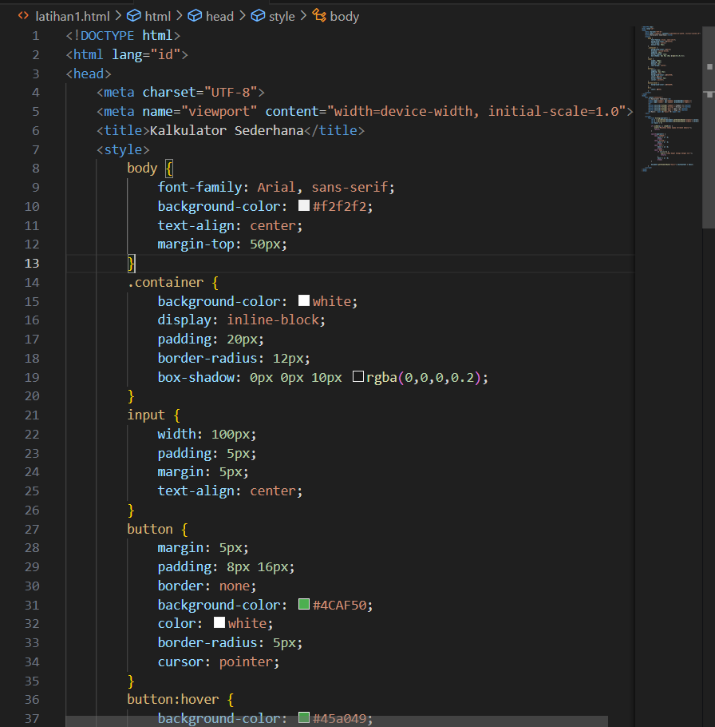
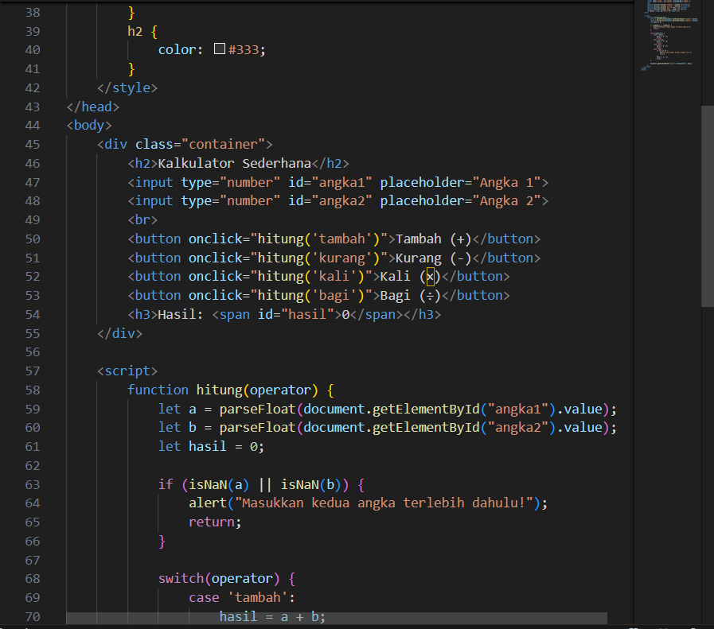
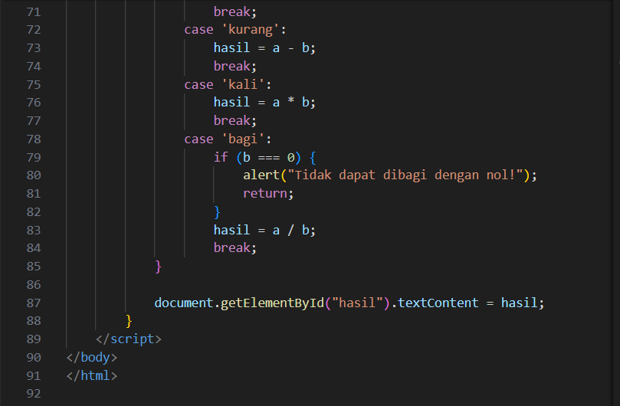
Hasil Website:
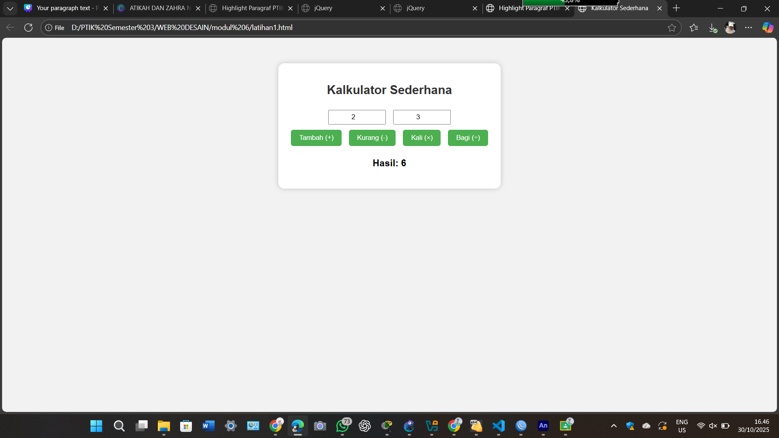

- Latihan 2: Highlight Paragraf
- Buat halaman web berisi paragraf dan tombol.
- Saat tombol ditekan, teks tertentu dalam paragraf akan berubah warna (merah, background kuning, dan tebal).
- Saat tombol ditekan lagi, highlight akan hilang.
- Simpan file dengan nama latihan2.html.
Perintah:
<!DOCTYPE html>
<html lang="id">
<head>
<meta charset="UTF-8">
<meta name="viewport" content="width=device-width, initial-scale=1.0">
<title>Highlight Paragraf PTIK (jQuery)</title>
<style>
body {
font-family: sans-serif;
line-height: 1.6;
margin: 2rem;
max-width: 800px;
}

.container {
border: 1px solid #ccc;
padding: 20px;
}

button {
margin-top: 15px;
padding: 8px 12px;
cursor: pointer;
}

.highlight {
background-color: yellow;
color: red;
font-weight: bold;
}
</style>

<script src="https://ajax.googleapis.com/ajax/libs/jquery/3.7.1/jquery.min.js"></script>

</head>
<body>

<div class="container">
<h2>PTIK FKIP UNS</h2>
<p>
The Faculty of Teacher Training and Education, Sebelas Maret University, Surakarta is an
<span class="to-highlight">Educational Personnel Education Institution (LPTK)</span>
which has 24 study programs in 6 majors. Each study program has its own characteristics in producing
<span class="to-highlight">superior, strong and intelligent educational staff.</span>
<br><br>
The <span class="to-highlight">Informatics and Computer Technology Education (PTIK)</span>
study program is planned to take shelter in the management of the
<span class="to-highlight">Engineering and Vocational Education (PTK)</span> department.
This placement revises our previous statement, where the PTIK study program is under the P.MIPA department.
PTIK is a study program that will produce graduates who are
<span class="to-highlight">prioritized to teach in vocational/vocational programs.</span>
So, it would be better if PTIK was under the PTK department which oversees vocational programs such as
<span class="to-highlight">Building Engineering Education, and Mechanical Engineering Education.</span>
To meet the needs of lecturers in the field of information technology that cannot be met by the PTK
department, PTIK will conduct
<span class="to-highlight">resource sharing with the mathematics study program.</span>
</p>

<button id="highlightButton">Highlight Paragraf</button>
</div>

<script>
$(function() {
$('#highlightButton').click(function() {
$('.to-highlight').toggleClass('highlight');
});

});
</script>

</body>
</html>
Screenshoot
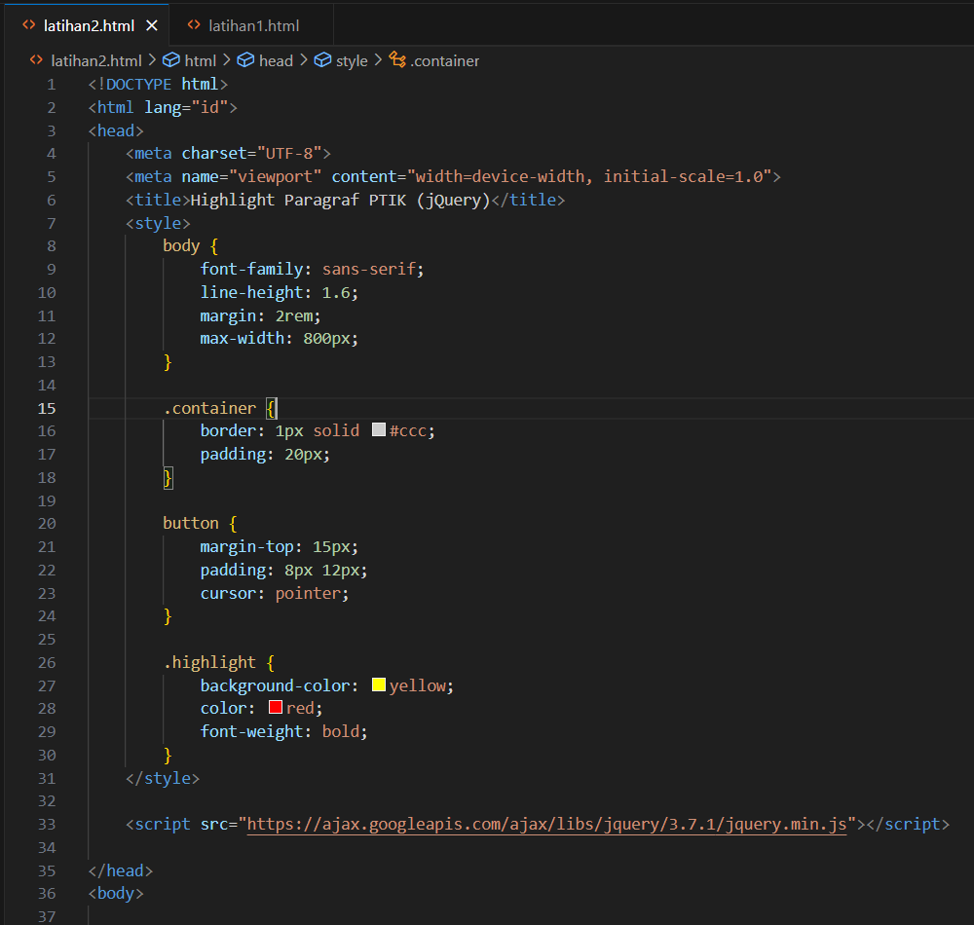
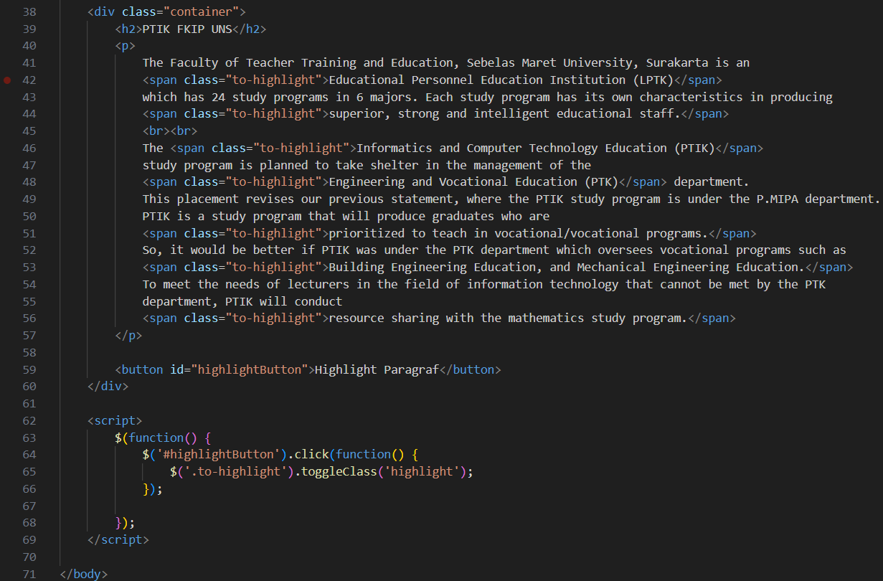
Hasil Website:
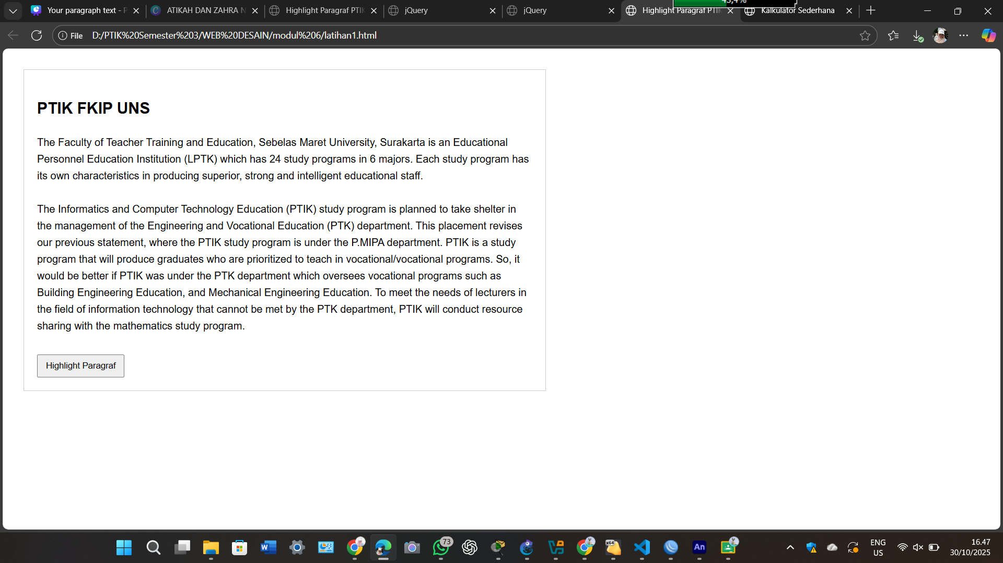
Setelah di highlight
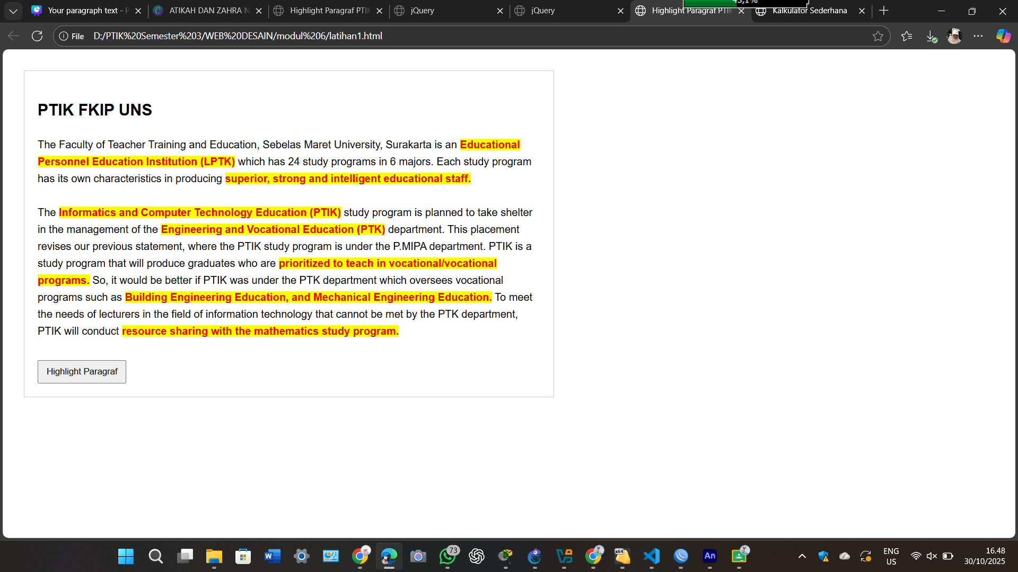

- KESIMPULAN
Melalui praktikum ini, bisa disimpulkan bahwa JavaScript merupakan bagian penting dalam pembuatan halaman web yang interaktif dan menarik. Dengan menggunakan JavaScript, kita bisa menambahkan berbagai efek seperti menampilkan pesan, mengganti gambar, atau mengubah teks tanpa harus memuat ulang halaman. Bahasa ini membuat tampilan web terasa lebih hidup dan responsif terhadap setiap tindakan pengguna.
Melalui latihan yang ada, mahasiswa belajar bagaimana cara menulis kode JavaScript dasar, memahami penggunaan fungsi dan variabel, serta menghubungkannya dengan elemen HTML. Pembuatan kalkulator sederhana dan fitur highlight paragraf juga membantu memahami bagaimana JavaScript bekerja dalam mengontrol tampilan web secara langsung. Dengan memahami dasar-dasar ini, mahasiswa bisa mengembangkan kemampuan untuk membuat web yang tidak hanya berfungsi dengan baik, tapi juga menarik dan nyaman digunakan.

